**深圳市宝安区人民医院**

**2025年第18期海岸悦府社康办公家具采购公告**

**采购编号:BYZBCG2025-18**

根据国家及省市有关政策和规定，依照公开、公平、公正的原则，深圳市宝安区人民医院拟对以下项目进行院内公开招标采购，欢迎合格供应商对下列产品和有关服务进行谈判。公告如下：

**一､采购项目的名称及数量:**

|  |  |  |  |  |  |
| --- | --- | --- | --- | --- | --- |
| 项目名称 | 数量 | 单位 | 是否进口 | 使用科室 | 备注 |
| 海岸悦府社康办公家具 | 1 | 批 | 否 | 海岸悦府社康 | 详见《用户需求书》 |

**二､投标人资格要求：**

1. 具有独立法人资格或具有独立承担民事责任能力的其他组织（提供营业执照、社会组织登记证书或事业单位法人证书等证明资料扫描件，原件备查）

2. 满足《中华人民共和国政府采购法》第二十二条第一款所列条件（在《投标履约承诺函》中作出声明）。

3. 参与本项目投标前三年内，在经营活动中没有重大违法记录。（由供应商在《投标履约承诺函》中作出声明）。

4. 参与本项目公开招标采购活动时不存在被有关部门禁止参与政府采购活动且在有效期内的情况。（由供应商在《投标履约承诺函》中作出声明）。

5. 不存在《深圳市财政局政府采购供应商信用信息管理办法》（深财规〔2023〕3 号）列明的严重违法失信行为，未被列入失信被执行人、重大税收违法案件当事人名单、政府采购严重违法失信行为记录名单（在《投标履约承诺函》中作出声明。注：“信用中国”、“中国政府采购网”以及“深圳市政府采购监管网”为信息查询渠道，相关信息以开标当日的查询结果为准，信用信息查询记录作为项目档案材料一并保存）。

6. 本项目不接受联合体投标，不允许分包、转包。

7. 本项目不接受同一个名称（含不同分店），或同一法定代表人，或同一负责人，或存在直接控股、管理关系的2个（含）以上的投标人同时参加招标采购活动。

8.为采购项目提供整体设计、规范编制或者项目管理、监理、检测等服务的供应商，不得参加该采购项目的其他采购活动（在《投标履约承诺函》中作出声明）。

9.本项目不接受进口产品投标。

**三､报名时间和地点:** 2025年5月7日至2025年5月19日下午4:00前,1.法定代表人或被授权人携《投标人报名资料》要求交至宝安区人民医院立体停车场出口对面A栋201室招标办审核;2.现场审核通过后，报名资料PDF版发送至电子邮箱,逾期送达或资料缺项者恕不接受｡

**四､投标书要求:**具体请下载以下 “详细文件”,严格按《投标书模板》准备相应资料｡

**五､谈判时间和地点:**待定，并请关注深圳市宝安区人民医院官网-通知公告-招标公告通知｡参加谈判时,供应商须提供密封报价单和样品演示｡报价单须注明品名､品牌､规格､单位､报价等详细项目｡

**六､联系电话:** 0755-23051511(万老师､魏老师)｡

深圳市宝安区人民医院

2025年5月7日

**谈判须知**

1.投标文件要求：

1.1.投标人应提供5份投标书(1正4副)，每份投标书须清楚地标明“正本”或“副本”字样，正本与副本必须一致；若正本与副本不一致，以正本为准。

1.2.投标书正本的每一页都应由投标人或其授权代表用姓名签字。每份投标书须由投标人法人或其授权代表正确签署。

1.3. 投标人必须按照《投标文件模板》准备证明材料，所提供的所有书面文件材料均须加盖公司公章及骑缝章。

2.招标项目数量为预估数量，投标人必须报总价的同时报单价（按报价单要求报单价），作为货物数量增减时的不变价，最终数量按通过采购人验收实际发生量结算，结算价格按中标单价结算。

3.投标人提供的证明文件材料必须是真实的，凡提供货物发票需在国家税务总局全国增值税发票查验平台验证打印。若经核实有虚假证明文件则作废标处理，本院将拒付该中标产品所使用费用款项，并将投标人列入黑名单，3年内禁止其参加本院招标采购活动。

4.非单一来源采购标项须三家或三家以上投标单位，投标公司的价格高于本院拟定的产品预算价（最高限价）为废标。投标人必须在其投标文件中根据产品特点提供产品使用培训等技术服务的详细内容，技术服务的价格计入投标总价。

5.投标人须免费提供产品使用过程中所需的一切专用辅助工具，配备所响应招标文件中要求的硬件和软件，并保证采购方能正常使用，不需要另外增加其他附件和其他费用。

6.投标报价应为含税实际供货价，包括设备验收合格前所发生的保险、运输（到指定场地）、检验、安装就位以及调试等一切费用。

7.投标费用：不论投标的结果如何，投标人必须自行承担与参加投标有关的所有费用。

8.投标人必须接受：需方的采购谈判方法；需方不向落标方解释落标原因，不一定以最低价中标、不退还谈判响应文件。

9. 本项目不允许挂靠和分包、转包，不接受联合体投标。除采购人事先书面同意外，中标单位不得将自己应履行的全部或部分合同义务转让给他人。

10.如果产品的质量和规格与合同不符，或在质量保证期内证实其产品是有缺陷的，包括潜在缺陷或使用不符合要求的材料，采购人报请当地质监、药监等有关部门进行检查后，有权凭质检证书向中标单位提出索赔，采购人发出索赔通知后20天内，如果中标单位未作答复，上述索赔将被视为已被中标单位接受。

11.经深圳市宝安区人民医院评审委员会确认预中标单位并经公示3天, 由招标办通知领取中标/成交结果通知书，凭结果通知书到深圳市宝安区人民医院采购归口管理部门商谈签订合同事宜。

**谈判方法和程序**

**一､评审谈判响应文件**

1､评标工作由医院专门组织的评标委员会进行资格性和符合性评审｡

2､在初审阶段,属于下列情况的投标书将不能进入复审阶段:

(1)投标书法定代表人或其授权代表签字､盖章模糊无法辨认的;

(2)所提供文件资料存在故意隐瞒或提供不实内容的;

(3)提供资质材料不完整的｡

**二､谈判小组**

1､谈判小组依法由5人(含)以上奇数的人员组成｡

2､谈判期间,谈判响应方全权代表必须在场,负责解答有关事宜｡

**三､采购评审原则与方法**

1､将采用综合评分法,即按照招标文件中规定的因素包括价格､技术､财务状况､信誉､业绩､服务等进行谈判后,进行最后确认和报价,以最后得分最高的投标人作为中标候选供应商｡

2､在采购过程中,出现下列情形之一的,应予废标:

(1)出现影响采购公正的违法､违规行为的;

(2)供应商的报价均超过预算金额,不能支付的;

(3)因重大变故,采购任务取消的;

(4)其他经评审小组一致认定应予废标情形的｡

3､在采购过程中,投标人投标报价明显超过市场平均价格,评审小组经评审后一致认定报价不合理的,可以认定其报价无效｡

4､需方不向落标方解释落标原因,不一定以最低价中标､不退还谈判响应文件｡

**四､谈判程序**

1､评审小组审核采购响应文件｡评审小组按照资格性和符合性进行审核响应文件｡

2､评审小组汇总并讨论审核情况,确定采购响应方是否符合采购资格｡

3､按标项与各采购响应方进行谈判和评审｡

(1)必要时由谈判响应方介绍公司的基本情况､产品的性质､用途､销售及价格｡

(2)谈判小组就讨论和汇总的情况与谈判响应方展开谈判｡

(3)各谈判响应方在本标项全部谈判结束后按规定时间内进行报价｡在医院监察部门监督下,由工作人员当众拆封､唱标｡唱标的内容包括投标人名称､投标价格(按照SFDA批准的名称､详细规格型号填写报价)现场递交｡

4､谈判小组对谈判的情况进行综合评分(总分100分)｡技术商务分与报价评审分相加总分最高者为预中标单位｡

|  |  |  |  |
| --- | --- | --- | --- |
| **评分项** | | **分值** | **评分准则** |
| **技 术 因 素** | 技术规格偏离情况 | 40 | （一）评审内容：  投标人应如实填写《技术规格偏离表》，评审委员会根据技术需求参数响应情况进行打分，各项技术参数指标及要求全部满足的得40分。“▲”重点技术参数每负偏离一项扣3分，其他一般参数每负偏离一项扣0.04分，扣完为止。  （二）评审依据：  以投标文件《技术规格偏离表》为评分依据，投标人按招标文件要求提供相应的证明材料复印件或扫描件加盖投标人公章（原件备查），并注明证明材料在投标文件中的具体位置。未提供有效证明材料或未注明证明材料在投标文件中的具体位置或提供的证明资料显示不符合招标文件要求、模糊不清无法判断或未显示是否满足招标文件参数的，该项技术指标按负偏离处理。技术要求中包含子项参数的，按子项参数响应情况逐项评分。  证明材料涉及检测（或检验）报告的，如检测机构出具的检测（或检验）报告载明的检测事项超出该机构的检测范围，则该项技术指标按负偏离处理。 |
| 项目实施方案 | 7 | （一）评审内容：  投标人提供项目实施方案，包含以下内容：  1.实施进度；  2.产品质量控制流程；  3.包装方案、运输方案；  4.安装调试方案、验收方案。  （二）评审依据：  1.投标人提供的项目实施方案每满足以上1点要求得1分，最高得4分。  2.在第一项的基础上，根据一下标准对投标人具体响应内容进行进一步评审：  （1）内容完整、合理性强，评分为优，得3分；  （2）内容较完整、合理性较强，评价为良，得2分；  （3）内容完整性一般、合理性一般，评价为中，得1分；  （4）内容简单，合理较差，评价为差不得分。  以上2项得分累计，最高得7分。 |
| 售后服务方案 | 6 | （一）评审内容：  投标人须针对本项目需求提供售后服务方案，包括以下内容：  1.保修期内（外）服务方案；  2.应急维修时间安排；  3.质保期外的备件与耗材。  （二）评审依据：  1.每提供以上一项内容得1分，最高得3分。  2.在此基础上，专家根据各供应商的具体响应内容按照量化的评审因素指标进一步评审：  （1）方案整体科学合理、针对性强、可操作性强，评审为优，得3分；  （2）方案较合理、有一定针对性、 一定可操作性，评审为良，得2分；  （3）方案不尽合理、针对性一般、可操作性一般，评审为中，得1分；  （4）方案不合理、无针对性、无可操作性， 评审为差不得分。  以上2项得分累计，最高得6分。 |
| **商务因素** | 体系认证证书 | 9 | （一）评审内容：  1、提供有效的《环境管理体系认证证书》、《质量管理体系认证证书》、《职业健康安全管理体系认证证书》，证书覆盖范围须包含：木制家具、金属家具、软体家具、医院用家具、办公家具、定制家具的设计、生产及相关管理活动；提供以上三个证书且证书覆盖范围包含以上内容得满分1分，否则不得分；  2、提供有效的《家具定制服务认证证书》，认证范围须包含：木制家具、金属家具、软体家具、医院用家具、办公家具、定制家具的定制服务；提供五星级家具定制服务认证证书且认证范围包含以上内容得满分2分，其他不得分；  3、提供有效的《中国环境标志产品认证证书》，认证单元须包含：①钢木  家具（认证产品类别至少包括：钢木台、桌类；钢木质柜类；金属骨架为主的椅凳类）  ②金属家具（认证产品类别至少包括：钢台、桌类；金属质柜类；金属质架类）  ③人造板类家具（认证产品类别至少包括：木制台、桌类；木制床类）  ④软体家具（认证产品类别至少包括：沙发类（人造革沙发）；座椅类（布艺办公椅）；座椅类（人造革办公椅））  提供该证书且证书认证范围包含以上内容得满分2分，否则不得分；  4、提供有效的《中国环保产品认证证书》，产品系列须包含：①金属医用家具（产品清单包含本次采购的：药柜）  ②金属办公家具（产品清单包含本次采购的：办公椅，文件柜，茶水柜，茶几）  ③其他软体家具（产品清单包含本次采购的：布艺办公椅、人造革办公椅）  提供该证书且证书认证范围包含以上内容得满分2分，否则不得分；  5、提供有效的《测量管理体系认证证书》，认证范围须包含但不限于：木制家具、金属家具、软体家具、医院用家具、办公家具、定制家具的设计、生产的产品质量；  提供以上内容完全符合要求得2分，其他不得分；  （二）评审依据：  涉及到以上认证证书的，投标人须提供以下材料，否则不得分：①国家认可的认证机构颁发的有效期内的认证证书复印件；②认证证书信息须可在国家认证认可监督管理委员会官方网站www.cnca.gov.cn查询，打印认证证书网站公布的链接信息资料截图（网址以http://cx.cnca.cn/CertECloud/index/index/page网站公布为准），资料证书状态须显示“有效”，未提供或不清晰不得分。 |
| 投标人近三年有效业绩 | 3 | （一）评审内容：  提供2023年1月1日至本项目投标截止之日前，以合同签订时间为准，医疗家具同类业绩情况打分：每提供1个得1分，最高得3分。   1. 评审标准：   提供中标通知书、合同关键页（含签订合同双方的单位名称、合同项目名称、签订合同双方的落款盖章、产品清单、签订日期的关键页，需体现合同签订日期）、验收报告合格复印件加盖投标人公章。 |
| 诚信 | 5 | （一）评审内容：  根据《深圳市财政局关于印发<深圳市财政局政府采购供应商信用信息管理办法>的通知》（深财规〔2023〕3号）第十一条相关规定，投标人在参与政府采购活动中存在诚信相关问题且在主管部门相关处理措施实施期限内的，以及被上级纪检、审计部门认定为有涉嫌违法违规行为并在调查期限内的，本项不得分，否则得5分。 （二）评审依据： 1. 提供“信用中国”、“中国政府采购网”、“深圳信用网”“深圳市政府采购监管网”等查询记录网络截图。  2. 提供加盖公章的承诺函。 |
| 价格评分 | | 30分 | 报价超过最高限价和与招标文件有重大偏离的或不能通过评标委员会初审的供应商不列入报价范围,列入报价范围的供应商价格分采用低价优先法计算,即满足招标文件要求且投标价格最低的投标报价为评标基准价,其价格分为满分(30分)｡其他投标人的价格分按照下列公式计算:**投标报价得分=(评标基准价/投标报价)×30** |

(五)谈判小组拟制谈判报告｡

**五､中标通知**

(一)谈判结束后,院方将于三日内在深圳市宝安区人民医院官网上发布中标公告,公告期满,如无谈判响应方质疑,由深圳市宝安区人民医院招标办签发《中标/成交结果通知书》｡

(二)结果通知书发出后,若中标谈判响应方放弃中标,应当承担相应的法律责任｡结果通知书对采购人和中标谈判响应方具有同等法律效力｡

(三)中标公告期满后,中标公司将来深圳市宝安区人民医院采购部门签订合同｡

深圳市宝安区人民医院

**用户需求书**

**注：投标人须对本部分的配置清单、技术规格和商务条款进行整体逐条响应**

**1.带“★”号条款为实质性条款或核心参数，任意一条款负偏离将视为未实质性满足招标文件要求和条件作投标无效处理。**

**2.带“▲”号条款为重要参数，将在评分项中作为重点扣分处理，同时投标文件需提供相应证明材料复印件或扫描件（加盖投标人公章，原件备查）并注明证明材料在投标文件中的具体位置，未按要求提供证明材料或未注明证明材料的具体位置或提供的证明资料显示产品参数信息不符合招标文件要求的，均视为负偏离；未要求提供相应证明材料的，投标人可以不提供。**

**3. 投标人的“设备配置清单响应和偏离情况”“技术参数响应和偏离情况”“实质性条款响应和偏离情况”“商务条款响应和偏离情况”等必须与客观实际保持一致，响应不实且情节严重的，经查实，将依法记入供应商诚信档案或受到行政处罚。**

**一、项目基本信息**

|  |  |  |
| --- | --- | --- |
| **序号** | **采购项目名称** | **预算总限额（元）** |
| 1 | 海岸悦府社康办公家具 | 260000 |

**二、货物明细**

|  |  |  |  |  |  |
| --- | --- | --- | --- | --- | --- |
| **序号** | **产品名称** | **规格尺寸(mm)（±5mm）** | **单位** | **数量** | **单价限价（元）** |
| 1 | 定制药柜 | 1000*500*2920mm | 组 | 9 | 3860 |
| 2 | 西药架 | 900*1000*2000mm | 组 | 2 | 2880 |
| 3 | 雾化台 | 700*400*1200mm | 张 | 6 | 660 |
| 4 | 雾化靠背椅 | 565*445*810mm | 张 | 6 | 200 |
| 5 | 花架 | 230*230*840mm | 个 | 4 | 120 |
| 6 | 中型货架 | 2000*600*2000mm | 组 | 12 | 1660 |
| 7 | 中医诊桌 | 1400*700*760mm | 张 | 4 | 2400 |
| 8 | 中医诊椅 | 570*470*960 | 张 | 4 | 760 |
| 9 | 中医就诊椅 | 390*390*780 | 张 | 4 | 580 |
| 10 | 中医诊查床 | 1900*600*650mm | 张 | 4 | 1800 |
| 11 | 圆 凳 | 直径300*450mm | 张 | 20 | 160 |
| 12 | 中医候诊长条凳 | 1200*350*450mm | 张 | 6 | 1200 |
| 13 | 博古架 | 980*300*1960mm | 组 | 2 | 3600 |
| 14 | 花 架 | 300*300*800mm | 个 | 2 | 160 |
| 15 | 中医候诊桌椅三件套 | 655*560*760mm(椅）420*720*650mm (小茶几) | 套 | 1 | 3000 |
| 16 | 推拿按摩床 | 1900*650*650mm | 张 | 16 | 1800 |
| 17 | 全科候诊椅 | 1750*650*780mm | 组 | 6 | 1880 |
| 18 | 圆茶几 | 500*500*550mm | 张 | 1 | 800 |
| 19 | 全科诊台 | 1500*600*750mm | 张 | 10 | 800 |
| 20 | 全科副台 | 800*400*750mm | 张 | 10 | 900 |
| 21 | 两门文件柜 | 800*400*2000mm | 个 | 18 | 1700 |
| 22 | 全科诊查床 | 1900*600*650mm | 张 | 6 | 1800 |
| 23 | 茶水柜 | 800*400*850mm | 个 | 1 | 980 |
| 24 | 茶几 | 1200*600*390mm | 张 | 1 | 880 |
| 25 | 三人位沙发 | 2050*830*890 | 张 | 1 | 3100 |
| 26 | 办公椅 | 590*705*1115-1255mm | 张 | 22 | 550 |
| 27 | 多功能皮椅 | 440*410*405-545mm | 张 | 5 | 600 |
| 28 | 圆凳 A | 330*440*440-580mm | 张 | 10 | 220 |
| 29 | 方木凳 | 380*300*450 | 张 | 10 | 150 |
| 30 | 肌注凳 | 560*575*600mm | 张 | 2 | 180 |
| 31 | 全身镜 | 500*1600mm | 面 | 2 | 300 |
| 32 | 更衣柜 | 800*500*2000mm | 组 | 8 | 1800 |
| 33 | 折叠桌 | 1400*450*750 | 张 | 4 | 850 |
| 34 | 胶凳 | 340*440*460mm | 张 | 18 | 80 |
| 35 | 会议椅 | 530*520*830 | 张 | 12 | 420 |
| 36 | 会议桌 | 3200*1500*750mm | 张 | 1 | 1600 |

**三、技术要求**

**参数要求：**

|  |  |  |  |
| --- | --- | --- | --- |
| **序号** | **产品名称** | **图片参考** | **尺寸（mm）/材质参数** |
| 1 | 定制药柜 |  | 规格：1000*500*2920mm  1、材质：采用双面电解钢板，主体钢板（柜体、背板）厚度≥0.8mm，门板、层板钢板厚度≥1.0mm，304#不锈钢地脚线； 2、配件：医用不锈钢铰链、医用静音缓冲三节导轨、标签卡槽、分体式折弯拉手； 3、金属表面抑菌粉末静电喷涂，可根据现场装修及空间搭配不同颜色。 4、功能：药品分类存放，便于检索、添加和抓取。  5、▲医用不锈钢铰链：通过QB/T2189-2013、QB/T3826-1999、QB/T3832-1999、GB/T 7314-2017、GB/T9789-2008的标准；过载-垂直静载荷：所有组件或结合处不应断裂、固定组件不应松动、杯状暗铰链及其组件不应分离；功能-操作力：耐久试验前打开力≤20N、耐久试验前关闭力≤20N、耐久试验后打开力≤20N、耐久试验后关闭力≤20N；耐久性：通过手触压证实，用于紧固的组件不应松动、所有组件不应有影响正常运行的变形或磨损；下沉量：不应大于3mm，符合；耐腐蚀，18h,1.5mm 以下锈点不应超过 20 点/d ㎡, 其中 1.0mm 以上的锈点不应超过 5 点/d ㎡；中性盐雾试验≥170h，涂层对基体保护等级达到10级，涂层本身耐腐蚀等级达到10级；规定塑性压缩强度≤200MPa；二氧化硫腐蚀24h无腐蚀现象。  6、▲医用静音缓冲三节导轨：通过QB/T 2454-2013《家具五金 抽屉导轨》、GB/T 10125-2021《人造气氛腐蚀试验 盐雾试验》、GB/T 6461-2002《金属基体上金属和其他无机覆盖层 经腐蚀试验后的试样和试件的评级》、QB/T 4371-2012《家具抗菌性能的评价》、GB/T 1741-2020《漆膜耐霉菌性测定法》的标准：乙酸铜加速盐雾试验≥100h，涂层本身的耐腐蚀和涂层对基体的保护达到10 级；  抗细菌性能，大肠杆菌≥99.9%；  防霉性能，黑曲霉，土曲霉达到0级；  耐久性试验≥80000次,无缺陷。  【以上▲号条款投标人须按要求提供自2023年1月1日至本项目投标截止日具有国家认可质量监督检测机构出具的带CNAS和CMA标识的检测报告复印件或扫描件；检测报告需体现上述检测依据和对应的参数要求；检测报告名称须一致；同时投标人提供检测报告在国家认证认可监督管理委员会官方网址（http://cx.cnca.cn/）查询结果截图；前述材料均要求加盖投标人公章。】 |
| 2 | 西药架 |  | 规格：900*1000*2000mm  1、材质：采用双面电解钢板，主体钢板（柜体、背板）厚度≥0.8mm，门板、层板钢板厚度≥1.0mm，304#不锈钢地脚线； 2、配件：医用不锈钢铰链、医用静音缓冲三节导轨、标签卡槽、分体式折弯拉手； 3、金属表面抑菌粉末静电喷涂，可根据现场装修及空间搭配不同颜色。 4、功能：药品分类存放，便于检索、添加和抓取。  5、▲分体式折弯拉手：通过GB/T 3325-2017、GB/T2423.18-2021、GB/T 15248-2008、GB/T 23763-2009的标准；金属件外观喷涂层应光滑均匀、色泽一致、无流挂、疙瘩、皱皮、飞漆等缺陷；交变盐雾方法1：循环数为四个循环28d无生锈；疲劳测试30万次未断裂；抗菌性能：表皮葡萄球菌抗菌率≥90%。  【以上▲号条款投标人须按要求提供自2023年1月1日至本项目投标截止日具有国家认可质量监督检测机构出具的带CNAS和CMA标识的检测报告复印件或扫描件；检测报告需体现上述检测依据和对应的参数要求；检测报告名称须一致；同时投标人提供检测报告在国家认证认可监督管理委员会官方网址（http://cx.cnca.cn/）查询结果截图；前述材料均要求加盖投标人公章。】 |
| 3 | 雾化台 |  | 规格：700*400*1200mm  1、整体采用18mm和25mm厚E0级环保三聚氰胺板结合； 2、封边采用2.0mm厚塑料封边条，全自动封边机热熔胶完成封边，密封性防止水分入侵； 3、颜色可选。  4、▲三聚氰胺板：通过GB 18580-2017《室内装饰装修材料 人造板及其制品中甲醛释放限量》、GB/T 39600-2021《人造板及其制品甲醛释放量分级》、GB/T 15102-2017《浸渍胶膜纸饰面纤维板和刨花板》的标准；甲醛释放量≤0.019mg/m³；理化性能的静曲强度≥12.6MPa；弹性模量≥2800MPa；表面胶合强度≥1.16MPa；含水率6-8%。  【以上▲号条款投标人须按要求提供自2023年1月1日至本项目投标截止日具有国家认可质量监督检测机构出具的带CNAS和CMA标识的检测报告复印件或扫描件；检测报告需体现上述检测依据和对应的参数要求；检测报告名称须一致；同时投标人提供检测报告在国家认证认可监督管理委员会官方网址（http://cx.cnca.cn/）查询结果截图；前述材料均要求加盖投标人公章。】 |
| 4 | 雾化靠背椅 |  | 规格：565*445*810mm  1、一体成型PP材料椅座，可拆装方便运输；  2、座板多种颜色可选（白/色/黑/红/黄/蓝）。  3、▲PP材料：通过GB 28481-2012《塑料家具中有害物质限量》的标准；邻苯二甲酸酯：邻苯二甲酸二丁酯(DBP)、邻苯二甲酸丁苄酯(BBP)、邻苯二甲酸二（2-乙基）己酯(DEHP)、邻苯二甲酸二正辛酯(DNOP)、邻苯二甲酸二异壬酯(DINP)、邻苯二甲酸二异癸酯(DIDP)均未检出；重金属：铅(Pb)、镉(Cd)、铬(Cr)、汞(Hg)均未检出；  多环芳烃：苯并[a]芘、16种多环芳烃(PAH)总量均未检出。  【以上▲号条款投标人须按要求提供自2023年1月1日至本项目投标截止日具有国家认可质量监督检测机构出具的带CNAS和CMA标识的检测报告复印件或扫描件；检测报告需体现上述检测依据和对应的参数要求；检测报告名称须一致；同时投标人提供检测报告在国家认证认可监督管理委员会官方网址（http://cx.cnca.cn/）查询结果截图；前述材料均要求加盖投标人公章。】 |
| 5 | 花架 |  | 规格：230*230*840mm  1、面板采用厚度≥12mm岩板； 2、脚架采用优质钢架表面喷涂环氧树脂粉末； 3、颜色可选。 |
| 6 | 中型货架 |  | 规格：2000*600*2000mm  1、立柱采用厚度≥1.2mm钢材折边制作成型，设立柱孔；层板钢板厚度≥1.0mm； 2、整体采用电阻焊接工艺，无外露焊点，钢板采用激光切割及数控折边成型； 3、配置层板。 |
| 7 | 中医诊桌 |  | 规格：1400*700*760mm  1、材质：整体采用实木制作。 2、饰面：采用水性油漆涂饰。  3、▲水性油漆：通过HJ 2537-2014 《环境标志产品技术要求 水性涂料》、GB 18581-2020《木器涂料中有害物质限量》、GB 18582-2020《建筑用墙面涂料中有害物质限量》的标准；  甲醛释放量、苯系物总和含量[限苯、甲苯、二甲苯(含乙苯)]、均未检出；  VOC含量≤5g/L；  乙二醇醚及醚酯总和含量均未检出；  【以上▲号条款投标人须按要求提供自2023年1月1日至本项目投标截止日具有国家认可质量监督检测机构出具的带CNAS和CMA标识的检测报告复印件或扫描件；检测报告需体现上述检测依据和对应的参数要求；检测报告名称须一致；同时投标人提供检测报告在国家认证认可监督管理委员会官方网址（http://cx.cnca.cn/）查询结果截图；前述材料均要求加盖投标人公章。】 |
| 8 | 中医诊椅 |  | 规格：570*470*960  1、材质：整体采用实木制作。 2、饰面：采用水性油漆涂饰。 |
| 9 | 中医就诊椅 |  | 规格：390*390*780  1、材质：整体采用实木制作。 2、饰面：采用水性油漆涂饰。 |
| 10 | 中医诊查床 |  | 规格：1900*600*650mm  1、面料采用优质医用全硅胶皮革，防水耐磨； 2、海绵采用优质原生阻燃海绵，回弹性高，耐用度高，防碎，防氧化；  3、实木脚架，表面采用水性油漆涂饰； 4、可根据现场装修及空间搭配不同颜色。  5、▲医用全硅胶皮革：通过IS0 21702:2019的标准；抗病毒活性：犬肾寄主细胞（MDCK细胞）、甲型流感病毒（H3N2）抗病毒活性率≥99.9%；  人胚肺细胞、人冠状病毒抗病毒活性率>99.92%；  【以上▲号条款投标人须按要求提供自2023年1月1日至本项目投标截止日具有国家认可质量监督检测机构出具的带CNAS和CMA标识的检测报告复印件或扫描件；检测报告需体现上述检测依据和对应的参数要求；检测报告名称须一致；同时投标人提供检测报告在国家认证认可监督管理委员会官方网址（http://cx.cnca.cn/）查询结果截图；前述材料均要求加盖投标人公章。】 |
| 11 | 圆 凳 |  | 规格：直径300*450mm  1、材质：整体采用实木制作。 2、饰面：采用水性油漆涂饰。 |
| 12 | 中医候诊长条凳 |  | 规格：1200*350*450mm  1、材质：整体采用实木制作。 2、饰面：采用水性油漆涂饰。 |
| 13 | 博古架 |  | 规格：980*300*1960mm  1、材质：整体采用实木制作。 2、饰面：采用水性油漆涂饰。 |
| 14 | 花 架 |  | 规格：300*300*800mm  1、面板采用厚度≥12mm岩板； 2、脚架采用优质钢架表面喷涂环氧树脂粉末； 3、颜色可选。 |
| 15 | 中医候诊桌椅三件套 |  | 规格：655*560*760mm（椅）  420*720*650mm（小茶几）  1、沙发椅选用实木框架制作，表面采用环保水性漆涂饰；软包坐垫外扪耐磨布艺 2、方几采用实木制作，表面采用水性油漆涂饰。 |
| 16 | 推拿按摩床 |  | 规格：1900*650*650mm  1、面料采用优质医用全硅胶皮革，防水耐磨； 2、海绵采用优质原生阻燃海绵，回弹性高，耐用度高，防碎，防氧化；  3、脚架采用实木脚架，表面采用水性油漆涂饰。  4、▲原生阻燃海绵：通过QB/T 2080-2018、GB 8624-2012的标准；回弹率≥55%；阻燃达到B1级；单位面积热释放速率峰值≤273 kW/m2；平均燃烧时间≤20s；平均燃烧高度≤200mm。  【以上▲号条款投标人须按要求提供自2023年1月1日至本项目投标截止日具有国家认可质量监督检测机构出具的带CNAS和CMA标识的检测报告复印件或扫描件；检测报告需体现上述检测依据和对应的参数要求；检测报告名称须一致；同时投标人提供检测报告在国家认证认可监督管理委员会官方网址（http://cx.cnca.cn/）查询结果截图；前述材料均要求加盖投标人公章。】 |
| 17 | 全科候诊椅 |  | 规格：1750*650*780mm  1、座背板内置木板，海绵内衬，外扪西皮； 2、扶手采用优质医用冷轧钢板，表面经电镀镀铬处理； 3、脚架采用铁圆管，通过焊接成型，表面除锈处理后进行静电喷粉；  4、横梁采用76*1.7*1700mm优质圆管，防锈处理后再进行表面环氧树脂粉末静电喷涂。  5、▲医用冷轧钢板：通过GB/T10125-2021《人造气氛腐蚀试验盐雾试验》、GB/T6461-2002《盐雾试验国标试样和试件的评级》、GB/T3280-2015《不锈钢冷轧钢板和钢带》、GB/T12754-2019《彩色涂层钢板及钢带》的标准；中性盐雾试验≥240H达10级；化学成分（碳≤0.05%、硅≤0.4%、锰≤2%、磷≤0.019%、硫≤0.009%、镍8-10.5%、铬18-19%、氮≤0.05%）；冲击强度：冲击高度800mm，试验后涂层应无剥落、裂纹、皱纹；紫外灯加速老化试验：48h紫外灯加速老化试验后，产品表面应无变色、失光、粉化等现象；力学性能：规定塑性延伸强度≥368MPa。  【以上▲号条款投标人须按要求提供自2023年1月1日至本项目投标截止日具有国家认可质量监督检测机构出具的带CNAS和CMA标识的检测报告复印件或扫描件；检测报告需体现上述检测依据和对应的参数要求；检测报告名称须一致；同时投标人提供检测报告在国家认证认可监督管理委员会官方网址（http://cx.cnca.cn/）查询结果截图；前述材料均要求加盖投标人公章。】 |
| 18 | 圆茶几 |  | 规格：500*500*550mm  1、材质：整体采用实木制作。 2、饰面：采用水性油漆涂饰。 |
| 19 | 全科诊台 |  | 规格：1500*600*750mm  1、材质：台面为25mm厚E0级环保三聚氰胺板，钢制站脚； 2、配件：带钢制吊档板、医用钢制键盘架； 3、金属表面抑菌粉末喷涂； 4、颜色可选。  5、▲医用钢制键盘架：通过QB/T3827-1999《轻工产品金属镀层和化学处理层的耐腐蚀试验方法乙酸盐雾试验（ASS）法》、QB/T3832-1999《轻工产品金属镀层腐蚀试验结果的评价》、GB/T21866-2008《抗菌涂料（漆膜）抗菌性测定法和抗菌效果》、GBT1741-2020《漆膜耐霉菌性测定法》、QB/T4767-2014《家具用钢构件》的标准；金属喷涂层厚度达74μm；金属喷涂层附着力达到0级；金属喷涂层附着力达0级；乙酸盐雾试验≥240H达到10级；抗菌性能：白色念珠菌、白色葡萄球菌的抗细菌率≥99.95%(培养37h)，抗细菌耐久性能≥97%（培养37h)；防霉性能：黑曲霉、土曲霉，出芽短梗霉、宛氏拟青霉达到0级。  【以上▲号条款投标人须按要求提供自2023年1月1日至本项目投标截止日具有国家认可质量监督检测机构出具的带CNAS和CMA标识的检测报告复印件或扫描件；检测报告需体现上述检测依据和对应的参数要求；检测报告名称须一致；同时投标人提供检测报告在国家认证认可监督管理委员会官方网址（http://cx.cnca.cn/）查询结果截图；前述材料均要求加盖投标人公章。】 |
| 20 | 全科副台 |  | 规格：800*400*750  1、材质：顶板为25mm厚E0级环保三聚氰胺板，钢制柜体； 2、配件：医用不锈钢铰链、医用静音缓冲三节导轨、抽屉柜； 3、金属表面抑菌粉末喷涂； 4、颜色可选。 |
| 21 | 两门文件柜 |  | 规格：800*400*2000mm  1、采用双面电解钢板，主体钢板（柜体、背板）厚度≥0.8mm，门板、层板钢板厚度≥1.0mm； 2、金属表面脱脂、水洗、酸洗、水洗中和等过程后，经环氧树脂有色粉末静电喷涂，在高温烘箱内固定成光滑表面； 3、内置可调节层板。配锁，采用抽芯锁具，门铰或铰链，可选配标签卡槽。 4、颜色可选。 |
| 22 | 全科诊查床 |  | 规格：1900*600*650mm  1、整体：采用18mm和25mm厚E0级环保三聚氰胺板； 2、封边：采用2.0mm厚塑料封边条，全自动封边机热熔胶完成封边，密封性防止水分入侵； 3、颜色可选。  4、▲塑料封边条：QB/T 4463-2013《家具用封边条技术要求》GB 28481-2012《塑料家具中有害物质限量》的标准；外观边缘应光滑平直，无缺损；耐干热性：应无龟裂、无鼓泡；耐磨性：磨30r后应无露底现象；甲醛释放量≤0.1mg/L；有害物质限量：邻苯二甲酸酯均未检出。  【以上▲号条款投标人须按要求提供自2023年1月1日至本项目投标截止日具有国家认可质量监督检测机构出具的带CNAS和CMA标识的检测报告复印件或扫描件；检测报告需体现上述检测依据和对应的参数要求；检测报告名称须一致；同时投标人提供检测报告在国家认证认可监督管理委员会官方网址（http://cx.cnca.cn/）查询结果截图；前述材料均要求加盖投标人公章。】 |
| 23 | 茶水柜 |  | 规格：800*400*850mm  1、材质：顶板为25mm厚E0级环保三聚氰胺板，钢制柜体； 2、配件：医用不锈钢铰链、医用静音缓冲三节导轨、抽屉柜； 3、金属表面抑菌粉末喷涂； 4、颜色可选。 |
| 24 | 茶几 |  | 规格：1200*600*390mm  1、面板：厚度≥12mm岩板； 2、抽屉柜体采用E0级环保三聚氰胺板； 3、脚架：钢制脚架，金属表面脱脂、水洗、酸洗、水洗中和等过程后，经环氧树脂有色粉末静电喷涂，在高温烘箱内固定成光滑表面。 |
| 25 | 三人位沙发 |  | 规格：2050*830*890  1、优质沙发布或西皮覆面； 2、内衬高弹力海绵； 3、四面抛光、烘干、除虫处理实木木架，锰钢蛇簧加平衡线处理； 4、13MM实心黑色喷砂外框架； 5、颜色可选。 |
| 26 | 办公椅 |  | 规格：590*705*1115-1255mm  1、头枕：升降可调头枕； 2、椅背：背网采用环保优质高弹性网布，背部仿生脊柱骨架，为腰背部提供强有力的支撑，分散肩部和腰部的压力； 3、腰靠：上下可调节腰靠，满足不同身高、体型人群使用需求； 4、扶手：采⽤优质PP材料四边固定，稳固舒适，对手臂有力支撑； 5、座垫：坐垫骨架采用高强度层压胶合板，填充物采用高回弹海绵； 6、底盘：超大角度倾仰底盘； 7、气杆：采用三级气杆通过TUV认证； 8、椅脚：加高强度350mm尼龙脚，坚固耐用，稳定性高； 9、脚轮：万向椅轮，转动轻松灵活。 |
| 27 | 多功能皮椅 |  | 规格：440*410*405-545mm  1、椅面：超纤皮； 2、底盘：优质冷轧钢板冲压成型；脚踏优质冷轧钢管表面电镀； 3、椅脚：优质冷轧钢管冲压成型表面电镀； 4、脚轮：PA尼龙塑胶。  5、▲超纤皮：符合QB/T 4341-2012《抗菌聚氨合成革 抗菌性能试验方法和抗菌效果》、HJ 507-2009《环境标志产品技术要求 皮革和合成革》、QB/T 4199-2011《皮革 防霉性能测试方法》、GB/T 16799-2018《家具用皮革》；  摩擦色牢度：干擦4-5级（500次）、湿擦4-5级（250次）、碱性汗液4-5级（80次）；涂层粘着牢度大于等于10N/10mm；撕裂力≥75N；气味≤2级；PH≥4.2；游离甲醛未检出；感官要求：全张革厚薄均匀，无油腻感；革身应平整、柔软、丰满有弹性；正面革应不裂面、无管皱，主要部位不松面；禁用偶氮染料未检出；产品中有害物质限值：五氯苯酚、四氯苯酚、邻苯基苯酚未检出；皮革防霉性能：黑曲霉，防霉等级1级；抗细菌性能：大肠杆菌，抑菌率≥99%。  【以上▲号条款投标人须按要求提供自2023年1月1日至本项目投标截止日具有国家认可质量监督检测机构出具的带CNAS和CMA标识的检测报告复印件或扫描件；检测报告需体现上述检测依据和对应的参数要求；检测报告名称须一致；同时投标人提供检测报告在国家认证认可监督管理委员会官方网址（http://cx.cnca.cn/）查询结果截图；前述材料均要求加盖投标人公章。】 |
| 28 | 圆凳 A |  | 规格：330*440*440-580mm  1、椅面：PU聚氨酯发泡； 2、底盘：优质冷轧钢板冲压成型；脚踏优质冷轧钢管表面电镀； 3、椅脚：优质冷轧钢管冲压成型表面电镀； 4、脚轮：PA尼龙塑胶。 |
| 29 | 方木凳 |  | 规格：380*300*450  1、材质：整体采用实木制作。 2、饰面：采用水性油漆涂饰。 |
| 30 | 肌注凳 |  | 规格：560*575*600mm  1、材质：整体采用实木制作。 2、饰面：采用水性油漆涂饰。 |
| 31 | 全身镜 |  | 规格：500*1600mm  1、外框：采用高强度铝材，健康环保 2、支架：0.5mm厚壁钢管 3、镜身：特质级浮法玻璃镀银反射层。 |
| 32 | 更衣柜 |  | 规格：800*500*2000mm  1、采用双面电解钢板，主体钢板（柜体、背板）厚度≥0.8mm，门板、层板钢板厚度≥1.0mm。采用数控剪板机进行裁剪，成品分解后的各部分通过激光焊接技术，激光切割及数控折边成型。 2、金属表面脱脂、水洗、酸洗、水洗中和等过程后，经环氧树脂有色粉末静电喷涂，在高温烘箱内固定成光滑表面。 3、配掩门，配锁，采用抽芯锁具，门铰/铰链：采用门铰或铰链，可配标签卡槽。 4、颜色可选。 |
| 33 | 折叠桌 |  | 规格：1400*450*750  1、桌面采用25mm厚E0级环保三聚氰胺板经防腐等化学处理，强度高、刚性好、不易变形、比重合理，达到国家握钉力测试标准。 2、桌脚：钢制脚架，金属表面脱脂、水洗、酸洗、水洗中和等过程后，经环氧树脂有色粉末静电喷涂，在高温烘箱内固定成光滑表面。 3、配静音滑轮。 |
| 34 | 胶凳 |  | 规格：340*440*460mm  1、整体PP一体成型，免安装； 2、颜色可选。 |
| 35 | 会议椅 |  | 规格：530*520*830  1、面料：采用优质医用全硅胶皮革，防水耐磨； 2、海绵：采用优质原生阻燃海绵，回弹性高，耐用度高，防碎，防氧化；  3、脚架：实木脚架 |
| 36 | 会议桌 |  | 规格：3200*1500*750mm  1.桌面：采用25mm厚E0级环保三聚氰胺板； 2.脚架：采用钢制脚架，表面经处理后环氧树脂粉末喷涂； 3、桌面配置过线孔。 |

**四、实质性条款**

|  |  |
| --- | --- |
| 序号 | 实质性条款具体内容 |
| 1 | 本项目招标文件中所有带★号条款内容 |

**注：上表所列内容为不可负偏离条款，负偏离将视为未实质性满足招标文件要求，作投标无效处理。投标人是否满足以上实质性条款要求，以《实质性条款响应情况表》响应为准。如投标人中标后被发现不能满足以上实质性条款要求的，采购单位有权拒绝签订合同，一切后果由投标人承担。**

1. **商务和服务条款要求**

1、交付期限：中标人应当在合同生效之日起30日内将货物交付至采购人指定地点，并完成安装、调试、通过采购人验收合格交付采购人使用。

2、付款方式：

（1）签订合同后，中标人提供合法发票后采购人支付合同约定金额的30%，待采购人验收合格双方签署验收报告，中标人开具合法等额的税务发票，采购人收到发票之日起10个工作日内支付合同预定额70%。中标人逾期提供发票或者提供发票不符合约定的，采购人有权顺延付款期限，不视为采购人逾期付款。

（2）合同价款为所有货物的合同单价乘以实际供货数量。其中合同单价为供应商招标文件内分项价格表中各项货物报价的单价，单价固定不作调整；实际供货数量为经采购人及供应商共同签署的验收报告中确定合格的供货数量。

3、售后服务的要求

（1）保修期：免费保修10年，系指中标人提供的产品在非使用者人为破坏情况下，出现任何质量问题造成产品不能使用时，由中标人免费维修、更换以确保产品正常使用的时间期限。此时间期限从采购人对中标人交付的产品验收合格之日起计算。但是如果国家有关法律法规规章的规定，“三包”规定、生产厂商的声明、采购文件的要求及中标人在应答文件的相关承诺中的保修期长于约定保修期，保修期取其中期限最长者计算。

（2）在保修期内，中标人在接到采购人报修通知后，中标人维修人员应2小时内赶到使用现场，24小时内完成维修或更换。如中标人未能在前述时间完成维修的，视为产品无法继续使用，中标人应当免费为采购人更换不低于被更换产品品质、配置等的产品。保修期满以后，中标人仍负有对采购人服务之义务，中标人在收到采购人通知起24小时内赶往现场维修，中标人可收取维修或更换产品成本费用。

（3）中标人应备有充足的备件与耗材以满足采购人的维修更换需要，备件及耗材的运输要及时、快捷。

4、运输及包装方式的要求：保证货物的包装符合产品运输的要求，足以保护货物在运输过程中不受锈蚀、损坏或灭失。凡由于包装不良造成的损失和由此产生的费用均由中标人承担。

5、供应商应派有经验的技术人员到现场进行安装、调试，直到货物正常使用。

6、中标人在产品安装、维修过程中需妥善保护好安装现场周围设备等不受损坏，否则采购人有权要求中标人按照设备原价赔偿。对安装过程中产生的液体或固体废弃物进行清理，保持工作现场的清洁。

7、中标人须保证采购人在使用交付的产品时，不会受到第三方关于侵犯专利权、商标权或相关合法权益等的指控或投诉。如任何第三方提出侵权指控，中标人须与第三方交涉并承担可能发生的一切费用。如采购人因此而遭致损失的，中标人应赔偿采购人的全部损失。

8、由采购人按合同和招标、投标文件约定的要求和标准及中华人民共和国现行的验收规范和评定标准进行交货验收。

9、验收要求：货物必须满足以下条件后方可被采购人接受：

1. 货物全新,外观无伤痕变形或明显修饰痕迹。

（2）如有国标，必须符合有关规定；如无国标，则按照行业标准；如无国标及行业标准，则按双方约定执行。投标文件提供的技术数据经实测证实是真实的。检验及质量保证期内达到的性能指标与要求一致，达到或优于相应标准。

（3）技术文件资料、备件等已按规定数量移交完毕。

（4）按照招标书要求及投标文件提供的技术要求验收必须合格。

（5）供应商提供的各种文件载明的内容必须真实，其技术数据买方有权要求供应商无偿提供买方认可的第三方按照双方同意的试验方法进行检测。检测结果必须证明供应商提供的技术数据是真实的，否则视为不合格。

（6）在货物安装调试合格后，所有技术指标达到技术规范书要求，经验收合格后，双方共同签署验收报告。

10、技术资料要求：本项目所必须得技术资料，由供应商自行说明。

11、报价要求：

（1）投标总价必须是完成该项目的一切费用总和，包括设备费、运输费、装卸费、保险费、技术培训费、设备安装费、调试费、售后服务费、国家规定的各项税费等全部费用；

（2）投标报价不得超过预算单价和预算总价，否则视为无效投标。

**附:投标书模板**

**正本**

**深圳市宝安区人民医院2025年第18期采购**

**投标文件**

**采购编号:BYZBCG2025-18**

项目名称:

投标单位:

制造厂商：

联系人:

联系电话: (手机) (办公)

地址:

日期:2025年 月 日

备注:

一､报名时,提交 《投标人报名材料》交至宝安区人民医院立体停车场出口对面**A栋201室**招标办预审,资格预审成功后发送PDF版文件至招标办**【**电子版文件包括：标题格式：2025年第X期数 投标公司名称**】**

二､谈判现场,需提交6份密封投标书（2正4副）(胶装成册)､1份密封报价单、招标文件PDF版｡

三､节约纸张,请双面打印｡

**特别警示提醒**

一、《中华人民共和国政府采购法实施条例》第十八条 单位负责人为同一人或者存在直接控股、管理关系的不同供应商，不得参加同一合同项下的政府采购活动。

　　除单一来源采购项目外，为采购项目提供整体设计、规范编制或者项目管理、监理、检测等服务的供应商，不得再参加该采购项目的其他采购活动。

二、《深圳经济特区政府采购条例》第五十七条 供应商在政府采购中，有下列行为之一的，一至三年内禁止其参与本市政府采购，并由主管部门记入供应商诚信档案，处以采购金额千分之十以上千分之二十以下的罚款；情节严重的，取消其参与本市政府采购资格，处以采购金额千分之二十以上千分之三十以下的罚款，并由市场监管部门依法吊销其营业执照；给他人造成损失的，依法承担赔偿责任；构成犯罪的，依法追究刑事责任：

（一）在采购活动中应当回避而未回避的；

（二）未按本条例规定签订、履行采购合同，造成严重后果的；

（三）隐瞒真实情况，提供虚假资料的；

（四）以非法手段排斥其他供应商参与竞争的；

（五）与其他采购参加人串通投标的；

（六）恶意投诉的；

（七）向采购项目相关人行贿或者提供其他不当利益的；

（八）阻碍、抗拒主管部门监督检查的；

（九）其他违反本条例规定的行为。

三、《深圳经济特区政府采购条例实施细则》第七十五条 供应商有下列情形的，属于采购条例所称的串通投标行为，按照采购条例第五十七条有关规定处理：（一）投标供应商之间相互约定给予未中标的供应商利益补偿；（二）不同投标供应商的法定代表人、主要经营负责人、项目投标授权代表人、项目负责人、主要技术人员为同一人、属同一单位或者在同一单位缴纳社会保险；（三）不同投标供应商的投标文件由同一单位或者同一人编制，或者由同一人分阶段参与编制的；（四）不同投标供应商的投标文件或部分投标文件相互混装；（五）不同投标供应商的投标文件内容存在非正常一致；（六）由同一单位工作人员为两家以上（含两家）供应商进行同一项投标活动的；（七）主管部门依照法律、法规认定的其他情形。

四、《深圳经济特区政府采购条例实施细则》第七十七条 供应商有下列情形之一的，属于隐瞒真实情况，提供虚假资料，按照采购条例第五十七的有关规定处理：（一）通过转让或者租借等方式从其他单位获取资格或者资质证书投标的；（二）由其他单位或者其他单位负责人在投标供应商编制的投标文件上加盖印章或者签字的；（三）项目负责人或者主要技术人员不是本单位人员的；（四）投标保证金不是从投标供应商基本账户转出的；（五）其他隐瞒真实情况、提供虚假资料的行为。

投标供应商不能提供项目负责人或者主要技术人员的劳动合同、社会保险等劳动关系证明材料的，视为存在前款第（三）项规定的情形。

五、请投标供应商阅读《院内招标采购违法行为风险知悉确认书》，并经各投标供应商负责人或投标授权代表签字并加盖单位公章后，与投标文件一并装订提交。注：该风险知悉确认书用于对供应商违法行为的警示，不作为供应商资格性审查及符合性审查条件。

六、根据《深圳经济特区政府采购条例实施细则》第七十五条规定，不同投标供应商的投标文件由同一单位或者同一人编制，或者由同一人分阶段参与编制的，或者由同一单位工作人员为两家以上（含两家）供应商进行同一项投标活动的，属于串通投标行为。一经查实，供应商将面临罚款、一定年限内禁止参与政府采购活动的行政处罚，请各供应商独立编制、上传投标文件，妥善保管和使用邮箱。

（此警示条款需与投标文件一起装订入册）

目 录

1. 评标指引表
2. 采购需求偏离表（2.1.配置清单偏离表 2.2.技术参数偏离表 2.3.实质性条款偏离表 2.4.商务条款偏离表）
3. 投标函
4. 投标履约承诺函
5. 关于围标串标风险防控的承诺函
6. 法定代表人授权书(附身份证扫描件)
7. 供应商基本情况表
8. 法定代表人、主要经营负责人、项目投标授权代表人近一个月社会保险证明
9. 企业法人有统一社会信用代码(三证合一)的《营业执照》扫描件(代理商)
10. 企业法人有统一社会信用代码(三证合一)的《营业执照》扫描件(制造商)
11. 质量检测报告
12. 产品质量承诺书
13. 同类项目成功案例一览表(合同关键页或验收报告原件和扫描件)
14. 项目负责人和主要技术人员情况表及近一个月社会保险证明

15. 培训及售后服务计划

16. 采购违法行为风险知悉确认书

17. 提供通过15.1“信用中国”网（

[www.creditchina.gov.cn)](http://www.creditchina.gov.cn)2. 中国政府采购网)

[15.2 中国政府采购网](http://www.creditchina.gov.cn)2. 中国政府采购网) ([www.ccgp.gov.cn)](http://www.ccgp.gov.cn)、)

15.3深圳市政府采购监管网(http:/zfcg.sz.gov. cn/cgjg/cxda.index.html)

15.4深圳信用网（[https://www.szcredit.org.cn/?cdType=sgsl&type=XZXK#/xyfw](https://www.szcredit.org.cn/?cdType=sgsl&type=XZXK" \l "/xyfw)）

15.5国家企业信用信息公示系统(<https://www.gsxt.gov.cnindex.html>)等5个官网的信用信息查询记录网络截图件

18. 项目详细实施/设计方案

19. 通过认证的证书(原件备验交扫描件)

20. 其他:投标资格证明文件,投标服务符合“招标文件”规定的证明文件,及投标人认为必要提供的其他内容｡

21. 产品说明书(能证明具备所要求的参数)

22. 产品彩页(能证明具备所要求的参数的彩色原件)

23. 报价表(价格不填)

以上材料复印件须盖企业红章，法人代表授权书须有法人代表签名。若以上材料未能全面提供以至影响评标结果，投标人自负全责。

备注：

1、纸质投标文件请按以上《目录》顺序装订成册，必须标注页码，双面打印。

2、投标人联系方式为异地号码的，请在号码前面加“0”。

3、投标书的每一页均应加盖公司公章及骑缝章，法人代表授权书须有法人代表签名或盖章。

4、《投标人报名材料》预审成功后立即将PDF版发送至招标办邮箱。

**一、评标指引表**

为方便参与该项目的评委专家的评标，快速找到评标事项与该项目投标文件所对应的位置，请投标人参照下表格式，编制本项目评标指引表。

|  |  |  |  |
| --- | --- | --- | --- |
| **一、综合评分指引** | | | |
| 评分类别 | 评分内容 | 证明文件起止页码 | 备注 |
| 技术部分 | 1.…… |  |  |
| 2.…… |  |  |
| …… |  |  |
| 商务部分 | 1.…… |  |  |
| 2.…… |  |  |
| …… |  |  |
| 价格部分 |  |  |  |
| **二、其他评标指引** | | | |
| 其他资料 | 投标单位法定代表人、主要经营负责人、项目投标授权代表人、项目负责人及主要技术人员近一年社保缴纳查询记录（包含在投标单位及其他缴纳社保单位的记录）；社保缴纳不满一年的按实际缴纳情况提供。 |  |  |

**注：请投标人按照招标文件规定的审查和评分内容，自上而下的顺序填写本表。因项目次序混乱而影响评标结果者，投标人自负其责。**

**二､采购需求响应情况**

**备注：投标人的“设备配置清单响应和偏离情况”“技术参数响应和偏离情况”“实质性条款响应和偏离情况”“商务条款响应和偏离情况”等必须与客观实际保持一致，响应不实且情节严重的，经查实，将依法记入供应商诚信档案或受到行政处罚。**

**2.1 配置清单偏离表**

|  |  |  |  |  |  |  |  |
| --- | --- | --- | --- | --- | --- | --- | --- |
| **设备名称** | **序号** | **招标配置名称** | **对应投标配置名称** | **数量** | **单位** | **品牌** | **规格型号** |
|  |  |  |  |  |  |  |  |
|  |  |  |  |  |  |  |
|  |  |  |  |  |  |  |
|  |  |  |  |  |  |  |
|  |  |  |  |  |  |  |

此表可延长

**注：**

**★配置名称应按“招标文件”中单套（台）设备配置清单”中列明的配置填写，不得漏项，否则将被视为未实质性满足招标文件要求作投标无效处理。**

投标人授权代表签字:

(公章)

日期:

职务:

**2.2 技术参数偏离表**

|  |  |  |  |  |
| --- | --- | --- | --- | --- |
| **序号** | **招标规格/要求** | **投标实际参数**  **(投标人应按投标货物实际数据如实填写,不能照抄招标要求)** | **是否偏离(无偏离/正偏离/负偏离)** | **偏离简述** |
|  |  |  |  |  |
|  |  |  |  |  |
|  |  |  |  |  |
|  |  |  |  |  |
|  |  |  |  |  |
|  |  |  |  |  |
|  |  |  |  |  |
|  |  |  |  |  |
|  |  |  |  |  |
|  |  |  |  |  |
|  |  |  |  |  |
|  |  |  |  |  |

此表可延长

投标人授权代表签字:

(公章)

日期:

职务:

**2.3 实质性条款偏离表**

|  |  |  |  |  |
| --- | --- | --- | --- | --- |
| **序号** | **实质性条款具体内容** | **投标人响应** | **偏离情况** | **说明** |
| **1** | **本项目招标文件中所有带★号条款内容** | **完全响应** | **无偏离** | **/** |

填写说明:

1. 上表所列各项均为不可负偏离条款。

2. “投标文件响应”一栏应当详细填写投标人自身响应情况，而不能不合理照搬照抄招标文件实质性条款具体内容。**如完全满足实质性条款具体内容可填写“完全响应”，除招标文件另有注明外，不强制要求逐条列出响应。**

3.“偏离情况”一栏应填写“正偏离”或“负偏离”或“无偏离”，“正偏离”表示“投标响应优于实质性条款具体内容要求”，“负偏离”表示“投标响应不满足实质性条款具体内容要求”，“无偏离”表示“投标响应与实质性条款具体内容要求一致”。

4. 评审委员会有权对投标响应情况作出判断。

5. 实质性响应条款“投标响应情况”与投标文件其它内容冲突的，以实质性响应条款“投标响应情况”为准。

6. 以上实质性条款中要求提供证明材料，需如实提供证明材料扫描件，在“说明’一栏中列明证明材料的位置，以便评审；未要求提供证明材料的，投标人可以不提供。

投标人授权代表签字:

(公章)

日期:

职务

**2.4商务条款偏离表**

|  |  |  |  |  |
| --- | --- | --- | --- | --- |
| **序号** | **招标规格/要求** | **投标实际参数**  **(投标人应按实际情况如实填写,一一逐条响应，不能照抄招标要求)** | **是否偏离(无偏离/正偏离/负偏离)** | **偏离简述** |
| **1** |  |  |  |  |
| **2** |  |  |  |  |
| **3** |  |  |  |  |
| **4** |  |  |  |  |
| **5** |  |  |  |  |
| **6** |  |  |  |  |
| **7** |  |  |  |  |
| **8** |  |  |  |  |
| **…** |  |  |  |  |

此表可延长

填写说明:

1. “投标文件响应”一栏应当详细填写投标人自身响应情况，而不能不合理照搬照抄招标文件实质性条款具体内容。**如完全满足实质性条款具体内容可填写“完全响应”，除招标文件另有注明外，不强制要求逐条列出响应。**

2.“偏离情况”一栏应填写“正偏离”或“负偏离”或“无偏离”，“正偏离”表示“投标响应优于实质性条款具体内容要求”，“负偏离”表示“投标响应不满足实质性条款具体内容要求”，“无偏离”表示“投标响应与实质性条款具体内容要求一致”。

3. 评审委员会有权对投标响应情况作出判断。

4. 实质性响应条款“投标响应情况”与投标文件其它内容冲突的，以实质性响应条款“投标响应情况”为准。

5. 以上实质性条款中要求提供证明材料，需如实提供证明材料扫描件，在“说明’一栏中列明证明材料的位置，以便评审；未要求提供证明材料的，投标人可以不提供。

投标人授权代表签字:

(公章)

日期:

职务:

**三､投标函**

致：深圳市宝安区人民医院:

(投标方单位全称)授权(全名､职务)为全权代表,参加贵方组织的(项目名称)(编号为         )院内公开采购活动并投标｡为此:

1、我单位愿意遵守招标文件的各项规定，自愿参加投标，并已清楚招标文件的要求及有关文件规定，并严格按照招标文件的规定履行全部责任和义务。

2、我单位已经详细地阅读了全部招标文件及其附件，包括澄清及参考文件(如果有的话)。我单位已完全清晰理解招标文件的要求，同意放弃在此方面提出含糊意见或误解的一切权力。

3、如果我单位中标，我单位将履行招标文件中规定的每一项要求，按期、按质、按量完成任务。

4、.我单位承诺在本次投标响应中提供的一切文件，无论是原件还是复印件均保证其真实性、准确性和合法性，绝无任何虚假、伪造和夸大的成份，否则，愿承担相应的后果和法律责任。

5、我单位完全服从和尊重评委会所作的评定结果，**同时清楚理解报价最低并非意味着必定获得中标资格**。

6、如我单位提交样品，且未在规定时间内取回样品的，视同放弃取回，同意深圳市宝安区人民医院对我单位提交的样品进行清理。

7、投标函自开标日起有效期为60个工作日。

投标人：

单位地址：

法定代表人（负责人）或其授权委托代理人：

邮政编码：

电话：

传真：

邮箱：

日期： 年 月 日

备注：不得擅自改变此投标函内容。

**四、投标履约承诺函**

致：深圳市宝安区人民医院

我单位承诺：

1.我单位参与本项目所投标（响应）的货物、工程或服务，不存在侵犯**知识产权**的情况。

2.我单位参与贵单位采购活动时不存在被有关部门禁止参与政府采购活动且在有效期内的情况。

3.我单位具备《中华人民共和国政府采购法》第二十二条第一款规定的六项条件。

4.我单位未被列入失信被执行人、重大税收违法案件当事人名单、政府采购严重违法失信行为记录名单。

5.我单位不存在《深圳市财政局政府采购供应商信用信息管理办法》(深财规〔2023〕3号)列明的严重违法失信行为。

6.我单位参与该项目投标，严格遵守政府采购相关法律，**不造假，不围标、串标、陪标。**我单位已清楚，如违反上述要求，投标将作无效处理，被列入不良记录名单并在网上曝光，同时将被提请政府采购主管部门给予一定年限内禁止参与政府采购活动或其他处罚。

7.我单位如果中标，做到**守信，不偷工减料**，依照本项目招标文件需求内容、签署的采购合同及本单位在投标中所作的一切承诺履约。我单位对本项目的报价负责，中标后将严格按照本项目招标文件需求、签署的采购合同及我单位在投标中所作的全部承诺履行。

我单位清楚，若以“报价太低而无法履约”为理由放弃本项目中标资格时，愿意接受主管部门的处理处罚。若我单位中标本项目，我单位的报价明显低于其他投标人的报价时，我单位清楚，本项目将成为重点监管、重点验收项目，我单位将按时保质保量完成，并全力配合有关监管、验收工作；若我单位未按上述要求履约，我单位愿意接受主管部门的处理处罚。

8.我单位已认真核实了投标文件的全部内容，所有资料均为**真实资料**。我单位对投标文件中全部投标资料的真实性负责，如被证实我单位的投标文件中存在虚假资料的，则视为我单位隐瞒真实情况、提供虚假资料，我单位愿意接受主管部门的处理处罚。

9.我单位承诺**非联合体投标，不非法转包或分包**。

10.我单位保证，其所提供的货物通过**合法正规渠道供货**，在提供给贵单位前具有完全的所有权，贵单位在中华人民共和国使用该货物或货物的任何一部分时，不会产生因第三方提出的包括但不限于侵犯其专利权、商标权、工业设计权等知识产权和侵犯其所有权、抵押权等物权及其他权利而引发的纠纷；如有纠纷，我单位承担全部责任。

11.我单位已知悉并同意中标（成交）结果信息公示（公开）的内容。

12.我单位保证，符合《中华人民共和国政府采购法实施条例》第十八条规定，与其他投标供应商不存在单位负责人为同一人或者存在直接控股、管理关系；未对本次采购项目提供整体设计、规范编制或者项目管理、监理、检测等服务的情形。如存在“不同供应商的董事、股东或其他高级管理人员为同一人的”情形的，承诺不存在串通投标、恶意串通或者视为串通投标的情形。

13.我单位获得中标、成交资格后无正当理由放弃中标、成交资格的，自愿接受贵单位作出的处理处罚，一切不利后果我单位均自愿承担。

**14.我单位清楚，如存在违反投标承诺行为情节严重的，将根据《深圳市财政局关于印发<深圳市财政局政府采购供应商信用信息管理办法>的通知》，依法被列入失信信息。**

以上承诺，如有违反，愿依照国家相关法律法规处理，并承担由此给贵单位带来的损失。

投标单位（投标人）名称：

年 月 日

**注：1.根据《中华人民共和国政府采购法实施条例》第十九条规定：政府采购法第二十二条第一款第五项所称重大违法记录，是指供应商因违法经营受到刑事处罚或者责令停产停业、吊销许可证或者执照、较大数额罚款等行政处罚。**

**2.不得擅自改变此投标履约承诺函内容。**

**五、关于围标串标风险防控的承诺函**

致：深圳市宝安区人民医院

我公司参与（项目名称）（项目编号：（项目编号））的采购活动，现针对投标事宜，郑重作出如下承诺：

1.我公司参与该项目投标，严格遵守政府采购相关法律，不造假，不围标、串标、陪标。

2.采购人秉持审慎原则，积极配合上级行政主管部门或财政部门开展围标串标等相关调查工作。若采购人的上级行政主管部门或财政部门基于工作要求及风险防控考量提出相应要求，本公司理解并尊重采购人的风险防控需要，自愿放弃参与本项目的投标活动，且无异议。

若因本公司违反上述任何声明或承诺，导致采购人遭受相应损失、损害，本公司将承担全部赔偿责任。

**投标人单位名称（单位盖公章）：**

**法定代表人（签字）：**

**日期： 年 月 日**

**六､法定代表人授权书**

本授权委托书声明:我 (姓名)系 (投标人名称)的法定代表人,现授权委托我公司的 (姓名)为我公司的投标代表,代表我公司签署本项目的投标文件､参与项目投标､澄清投标文件和处理与该项目有关的一切事务｡在此过程中所签署的一切文件及处理与该项目有关的一切事务,我均予以承认｡

授权书有效期内被授权人签署的所有文件不因授权的撤销而失效｡被授权人无转委托权｡

投标人代表: 性别:

联系电话: 手机:

身份证号码: 职务:

投标人(投标单位):

法定代表人签名或盖章:

授权委托日期: 年 月 日

**★必须提供投标人代表有效期内身份证的正反面扫描件(港澳台居民可提供往来通行证),非中国国籍管辖范围的,可提供公安部门认可的身份证明材料,否则将导致投标无效｡**

备注:

1. 本项目投标授权代表为法定代表人（负责人）的，无需提供《投标文件签署授权委托书》。

2. 投标授权代表须为投标供应商在职人员（在职期限应包括开标当日），且仅代表本投标供应商进行投标。如发现投标授权代表非投标人在职人员，视同提供虚假资料，按投标无效处理，并将依法承担相应法律责任。

3.如法人代表出现转授权,则以最终参与评标现场会的被授权人为准｡

**法人代表**

**居民身份证复印件粘贴处**

（请加盖骑缝章）

**法人代表**

**居民身份证复印件粘贴处**

（请加盖骑缝章）

**被授权人**

**居民身份证复印件粘贴处**

（请加盖骑缝章）

**被授权人**

**居民身份证复印件粘贴处**

（请加盖骑缝章）

1. **供应商基本情况表**

投标单位：（加盖单位公章） 填表日期： 年 月 日

|  |  |  |  |  |  |  |  |
| --- | --- | --- | --- | --- | --- | --- | --- |
| 采购人 | | 深圳市宝安区人民医院 | | 项目名称 | |  | |
| 投标（响  应）供应商 | |  | | 供应商统一社会  信用代码 | |  | |
| 投标（响应）供应商相关人员情况 | | | | | | | |
| 序号 | 职务 | | 姓名 | 身份证号码 | | 劳动合同  关系单位 | 缴纳社会保险单位 |
| 1 | 法定代表人/单位负责  人/主要经营负责人 | |  |  | |  |  |
| 2 | 项目投标授权代表人 | |  |  | |  |  |
| 3 | 项目负责人 | |  |  | |  |  |
| 4 | 主要技术人员 | |  |  | |  |  |
| 5 | 投标文件编制人员 | |  |  | |  |  |
| 说明：同一职务有多人担任（如主要技术人员），应分行填写。 | | | | | | | |
| 投标（响应）供应商关联关系情况 | | | | | | | |
| 序号 | 关联关系类型 | | 关联主体名称 | | 备注 | | |
| 1 | 控股股东 | |  | | 指出资额（或持有股份）占投标（响应）供应商资本总额（或股本总额）50%以上的股东，以及出资额（或持有股份）的比例虽然不足50%，但依其出资 额（或持有股份）所享有的表决权已足以对投标（响应）供应商股东会（或股东大会）的决议产生重要影响的股东。 | | |
| 2 | 管理关系 | |  | | 指对投标（响应）供应商不具有出资持  股关系，但对其存在管理关系的主体。 | | |
| 说明：同一关联关系类型有多个主体的，应分行填写。 | | | | | | | |

**注：不同投标供应商的法定代表人、主要经营负责人、投标授权代表人、项目负责人、主要技术人员为同一人、属同一单位或者在同一单位缴纳社会保险；不同投标供应商存在单位负责人为同一人或直接控股、管理关系。因违法行为而被禁止参加政府采购活动等情形。如存在上述情形，供应商资格审查不通过，不得参与本次自行采购活动。**

**八、法定代表人、主要经营负责人、项目投标授权代表人近一个月社会保险证明**

**特别提醒：**

《深圳经济特区政府采购条例实施细则》第七十九条规定：供应商有下列情形的，属于采购条例所称的串通投标行为。

（一）投标供应商之间相互约定给予未中标的供应商利益补偿；

**（二）不同投标供应商的法定代表人、主要经营负责人、项目投标授权代表人、项目负责人、主要技术人员为同一人、属同一单位或者在同一单位缴纳社会保险；**

（三）不同投标供应商的投标文件由同一单位或者同一人编制，或者由同一人分阶段参与编制的；

（四）不同投标供应商的投标文件或部分投标文件相互混装；

（五）不同投标供应商的投标文件内容存在非正常一致；

（六）由同一单位工作人员为两家以上（含两家）供应商进行同一项投标活动的；

（七）主管部门依照法律、法规认定的其他情形。

**投标人提供以下资料（格式自拟）：**

投标单位法定代表人、主要经营负责人、项目投标授权代表人最近一个月社保缴纳查询记录；（因社保部门或税务部门原因暂时无法提供社保证明的，需提供加盖公章的情况说明或者证明材料。）

如供应商为新成立单位且成立时间不足一个月的，可提供加盖公章的情况说明（承诺函）并提供该人员与投标人签订的劳动合同作为本单位员工的证明依据，无需提供相关人员社保，亦视为符合。

如为退休返聘人员则提供劳动合同或返聘协议，无需提供相关人员社保，亦视为符合。

**九､企业法人有统一社会信用代码(三证合一)的《营业执照》扫描件(投标商)**

**十、企业法人有统一社会信用代码(三证合一)的《营业执照》扫描件(制造商)**

**十一､质量检测报告**

**十二､产品质量承诺函**

**十三、同类项目成功案例一览表(合同关键页或验收报告原件和扫描件)**

(并请提供产品在深圳和国内的服务单位名单和相应的合同关键页或验收报告扫描件)

投标人名称__________________

|  |  |  |  |  |  |  |
| --- | --- | --- | --- | --- | --- | --- |
| 序号 | 用户单位 | 项目名称 | 时间 | 规模(金额) | 联系人 | 联系电话 |
|  |  |  |  |  |  |  |
|  |  |  |  |  |  |  |
|  |  |  |  |  |  |  |
|  |  |  |  |  |  |  |
|  |  |  |  |  |  |  |
|  |  |  |  |  |  |  |
|  |  |  |  |  |  |  |
|  |  |  |  |  |  |  |
|  |  |  |  |  |  |  |
|  |  |  |  |  |  |  |

此表可延长

投标人代表________________________

投标单位________________________

年 月 日

注:必须提供合同关键页复印件加盖公章,原件备查｡

**十四、项目负责人和主要技术人员情况表及近一个月社会保险证明**

|  |  |  |  |
| --- | --- | --- | --- |
| **姓名** | **部门和职务** | **职称** | **主要资历、经验及承担过的项目** |
|  |  |  |  |
|  |  |  |  |
|  |  |  |  |
|  |  |  |  |
|  |  |  |  |
|  |  |  |  |
|  |  |  |  |
|  |  |  |  |
| 售后服务部门人数 | | |  |

投标人代表________________________

投标单位________________________

**特别提醒：**

《深圳经济特区政府采购条例实施细则》第七十九条规定：供应商有下列情形的，属于采购条例所称的串通投标行为。

（一）投标供应商之间相互约定给予未中标的供应商利益补偿；

**（二）不同投标供应商的法定代表人、主要经营负责人、项目投标授权代表人、项目负责人、主要技术人员为同一人、属同一单位或者在同一单位缴纳社会保险；**

（三）不同投标供应商的投标文件由同一单位或者同一人编制，或者由同一人分阶段参与编制的；

（四）不同投标供应商的投标文件或部分投标文件相互混装；

（五）不同投标供应商的投标文件内容存在非正常一致；

（六）由同一单位工作人员为两家以上（含两家）供应商进行同一项投标活动的；

（七）主管部门依照法律、法规认定的其他情形。

**投标人提供以下资料（格式自拟）：**

项目负责人及主要技术人员最近一个月社保缴纳查询记录；（因社保部门或税务部门原因暂时无法提供社保证明的，需提供加盖公章的情况说明或者证明材料。）

如供应商为新成立单位且成立时间不足一个月的，可提供加盖公章的情况说明（承诺函）并提供该人员与投标人签订的劳动合同作为本单位员工的证明依据，无需提供相关人员社保，亦视为符合。

如为退休返聘人员则提供劳动合同或返聘协议，无需提供相关人员社保，亦视为符合。

**十五、培训及售后服务计划**

**十六､采购违法行为风险知悉确认书**

致：深圳市宝安区人民医院:

本公司在投标前已充分知悉以下情形为参与贵院院内公开采购活动时的重大风险事项，并承诺已对下述风险提示事项重点排查，做到严谨、诚信、依法依规参与采购活动。

**一、本公司已充分知悉“隐瞒真实情况，提供虚假资料”的法定情形，相关情形包括但不限于**：

（一）通过转让或者租借等方式从其他单位获取资格或者资质证书投标的。

（二）由其他单位或者其他单位负责人在投标供应商编制的投标文件上加盖印章或者签字的。

（三）项目负责人或者主要技术人员不是本单位人员的。

（四）投标保证金不是从投标供应商基本账户转出的。

（五）其他隐瞒真实情况、提供虚假资料的行为。

**二、本公司已充分知悉“与其他采购参加人串通投标”的法定情形，相关情形包括但不限于：**

（一）投标供应商之间相互约定给予未中标的供应商利益补偿。

（二）不同投标供应商的法定代表人、主要经营负责人、项目投标授权代表人、项目负责人、主要技术人员为同一人、属同一单位或者在同一单位缴纳社会保险。

（三）不同投标供应商的投标文件由同一单位或者同一人编制，或者由同一人分阶段参与编制的。

（四）不同投标供应商的投标文件或部分投标文件相互混装。

（五）不同投标供应商的投标文件内容存在非正常一致。

（六）由同一单位工作人员为两家以上（含两家）供应商进行同一项投标活动的。

（七）不同投标人的投标报价呈规律性差异。

（八）不同投标人的投标保证金从同一单位或者个人的账户转出。

（九）主管部门依照法律、法规认定的其他情形。

**三、本公司已充分知悉下列情形所对应的法律风险，并在投标前已对相关风险事项进行排查。**

（一）对于从其他主体获取的投标资料，供应商应审慎核查，确保投标资料的真实性。**如主管部门查实投标文件中存在虚假资料的，无论相关资料是否由第三方或本公司员工提供，均不影响主管部门对供应商存在“隐瞒真实情况，提供虚假资料”违法行为的认定。**

（二）对于涉及国家机关出具的公文、证件、证明材料等文件，一旦涉嫌虚假，经查实，主管部门将依法从严处理，并移送有关部门追究法律责任；涉嫌犯罪的，主管部门将一并移送司法机关追究法律责任。

（三）对于涉及安全生产、特种作业、抢险救灾、防疫等采购项目，供应商实施提供虚假资料、串通投标等违法行为的，主管部门将依法从严处理。

（四）供应商应严格规范项目授权代表、员工参与招标投标的行为，加强对投标文件的审核。项目授权代表、员工编制、上传投标文件等行为违反政府采购法律法规或招标文件要求的，投标供应商应当依法承担相应法律责任。

（五）单位负责人为同一人或者存在直接控股、管理关系的不同供应商，不得参加同一合同项下的采购活动。相关情形如查实，依法作投标无效处理；涉嫌串通投标等违法行为的，主管部门将依法调查处理。

**四、本公司已充分知悉采购违法、违规行为的法律后果。**

经查实，若投标供应商存在采购违法、违规行为，主管部门将依据《深圳经济特区政府采购条例》第五十七条的规定，处以一至三年内禁止参与本市政府采购，并由主管部门记入供应商诚信档案，处采购金额千分之十以上千分之二十以下罚款；情节严重的，取消参与本市政府采购资格，处采购金额千分之二十以上千分之三十以下罚款，并由市场监管部门依法吊销营业执照。

**以下文字请投标供应商抄写并确认：“本公司已仔细阅读《采购违法行为风险知悉确认书》，充分知悉违法行为的法律后果，并承诺将严谨、诚信、依法依规参与采购活动”。**

负责人/投标授权代表签名：

知悉人（公章）：

日期：

**注：该风险知悉确认书用于对供应商违法行为的特别警示提醒，不作为供应商资格性审查及符合性审查条件。**

**十七､提供通过“信用中国”网(www.creditchina.gov.cn)､**

**中国政府采购网 (www.ccgp.gov.cn)** **、**

**深圳市政府采购监管网(http:/zfcg.sz.gov. cn/cgjg/cxda.index.html)**

**深圳信用网（[https://www.szcredit.org.cn/?cdType=sgsl&type=XZXK#/xyfw](https://www.szcredit.org.cn/?cdType=sgsl&type=XZXK" \l "/xyfw)）**

**国家企业信用信息公示系统(<https://www.gsxt.gov.cnindex.html>)**

**等5个官网的信用信息查询记录网络截图件**

1. **信用中国信用信息查询记录网络截图件**

**“信用中国”网([www.creditchina.gov.cn](http://www.creditchina.gov.cn))**

提示:必须显示信用记录情况

**示例图片:**

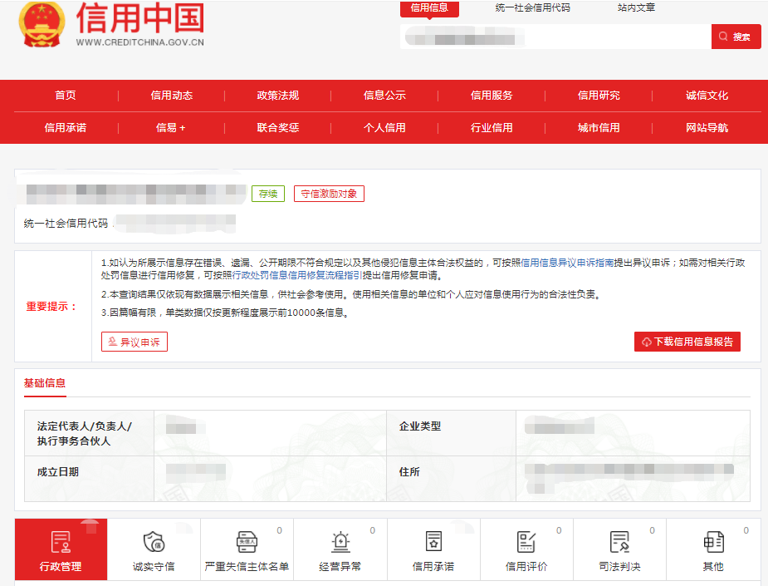

**“重大税收违法失信主体” 示例图片:**

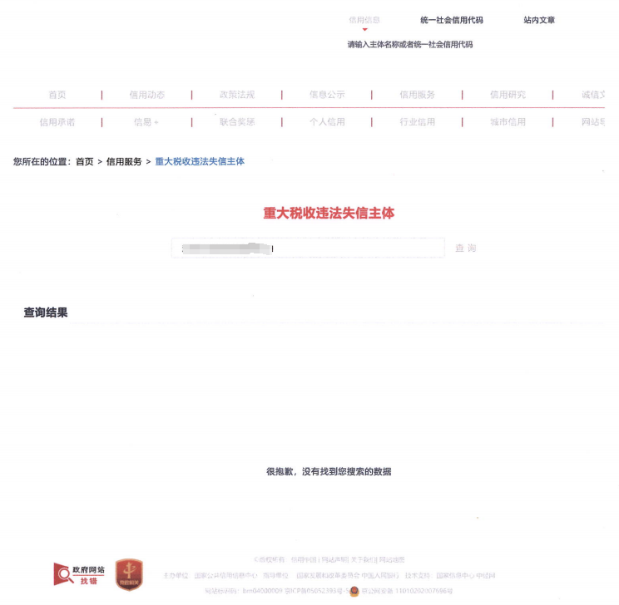

**“失信被执行人”示例图片：**

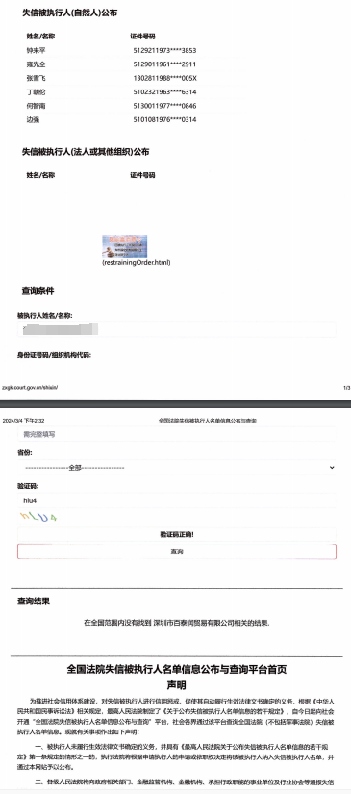

查询截图时间: 年 月 日 时 分(北京时间)

**注:供应商必须按要求提供自己单位的信用信息查询记录网络截图件｡**

**2.中国政府采购网信用信息查询记录网络截图件**

**中国政府采购网(www.ccgp.gov.cn)查询**

查询路径:首页—点击“政府采购严重违法失信行为记录名单”—输入企业名称 — 查找

**示例图片:**

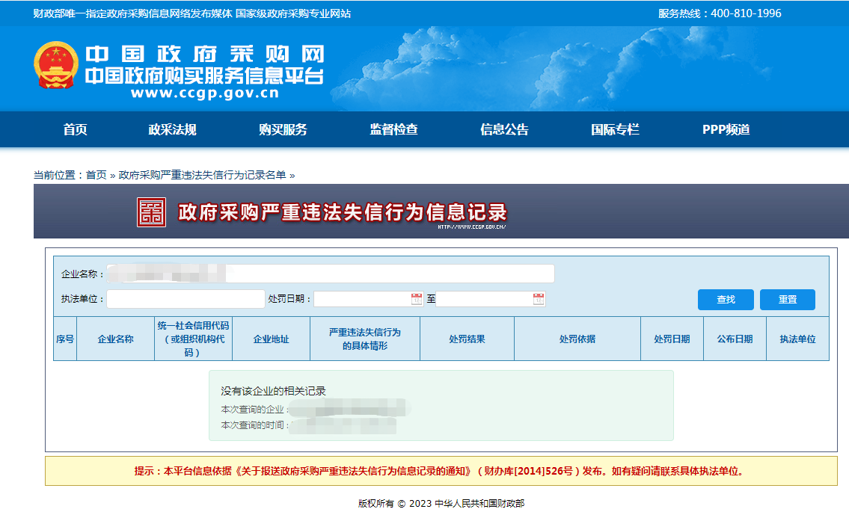

查询截图时间: 年 月 日 时 分(北京时间)

**注:供应商必须按要求提供自己单位的信用信息查询记录网络截图件｡**

**3.深圳市政府采购监管网查询记录网络截图件**

**（http://zfcg.sz.gov.cn/cgjg/cxda/index.html)**

**示例图片:**

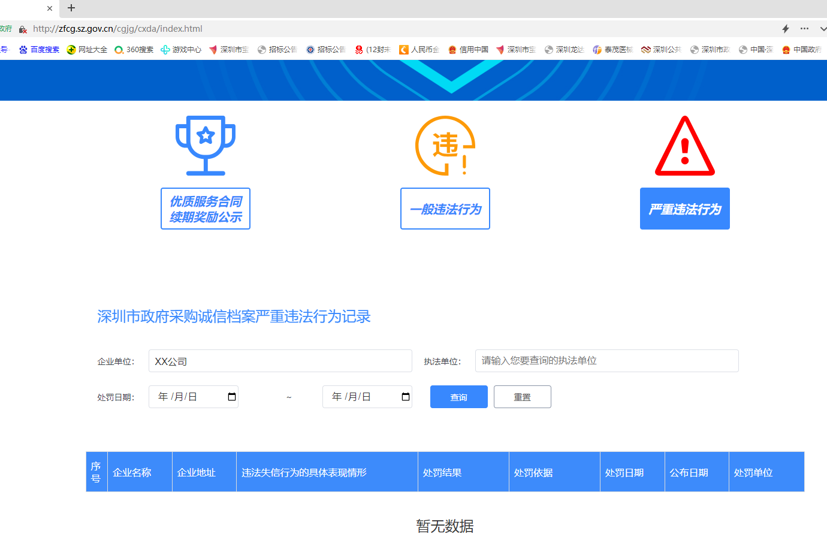

**示例图片:**

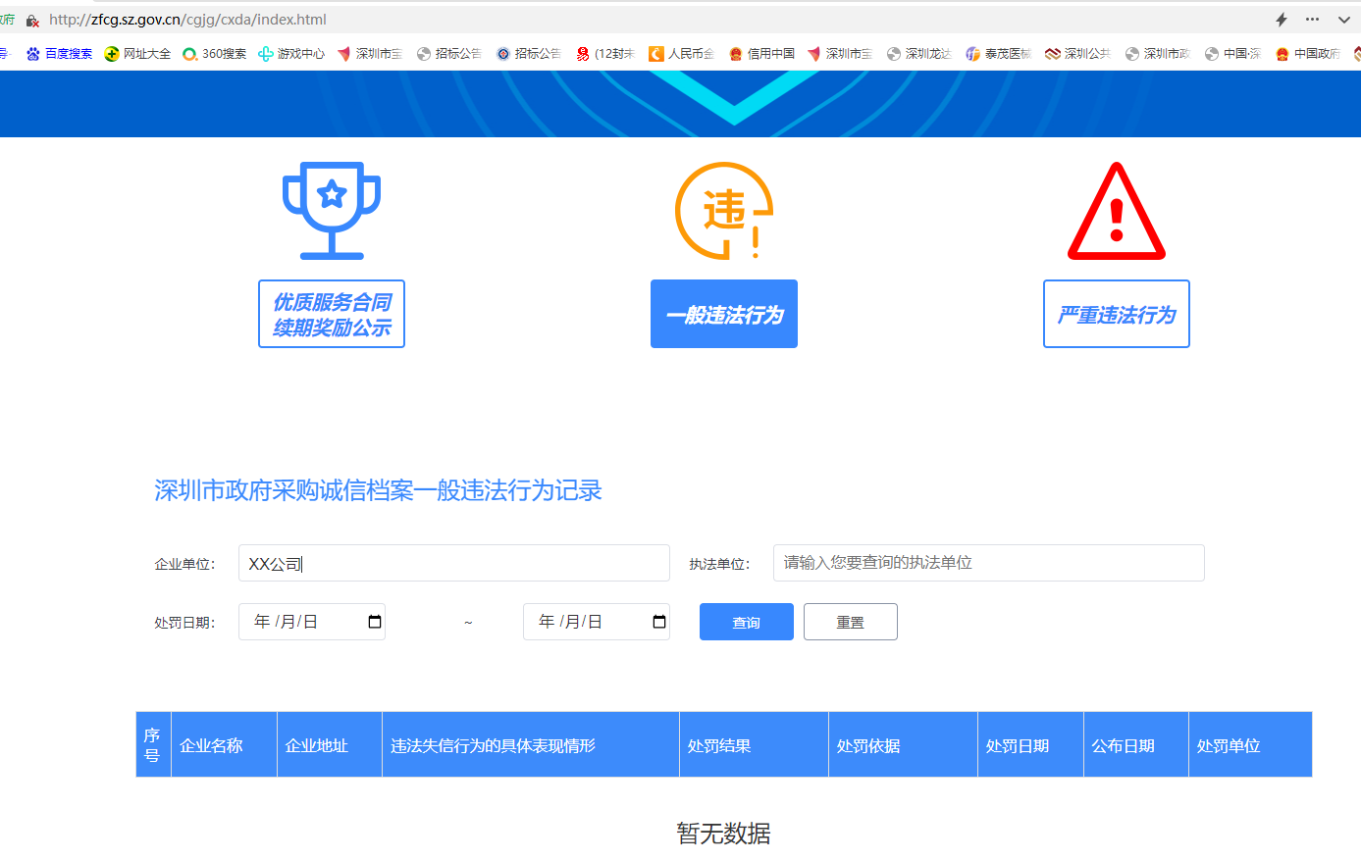

查询截图时间: 年 月 日 时 分(北京时间)

**注:供应商必须按要求提供自己单位的信用信息查询记录网络截图件｡**

**4. 深圳信用网**

**（[https://www.szcredit.org.cn/?cdType=sgsl&type=XZXK#/xyfw](https://www.szcredit.org.cn/?cdType=sgsl&type=XZXK" \l "/xyfw)）**

**示例图片：**

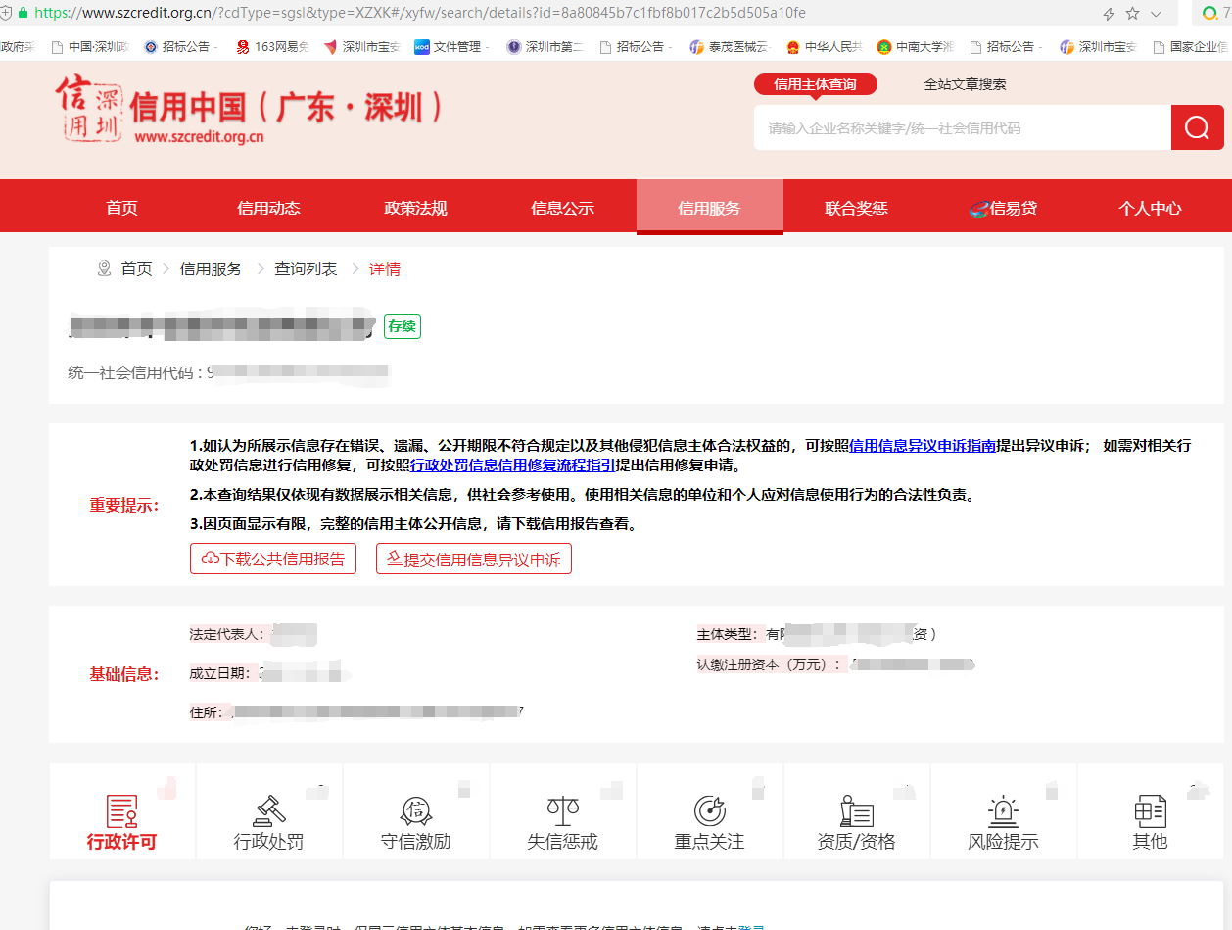

**5. 国家企业信用信息公示系统**

**(<https://www.gsxt.gov.cnindex.html>)**

**示例图片:**

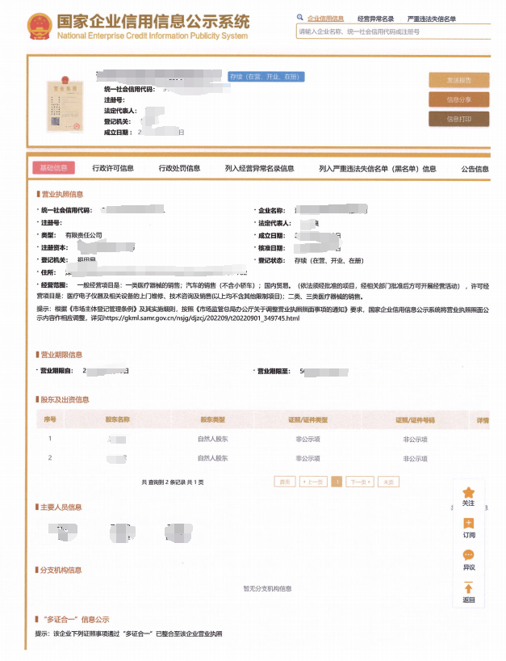

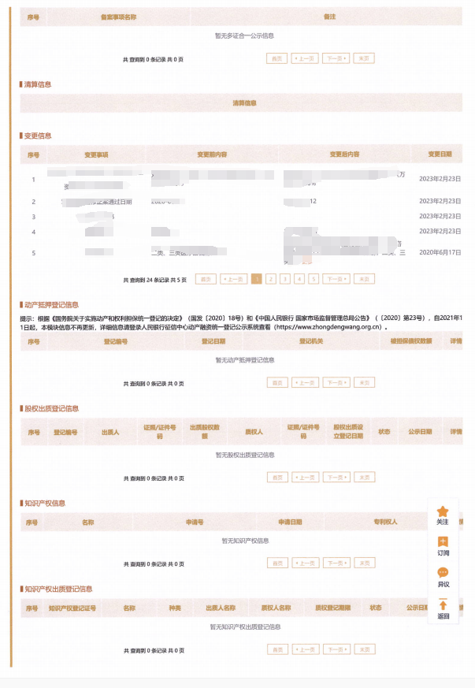

查询截图时间: 年 月 日 时 分(北京时间)

**注:供应商必须按要求提供自己单位的信用信息查询记录网络截图件｡**

**十八､项目详细实施/设计方案**

**十九、通过认证的证书（原件备验交扫描件）**

**二十、其他:投标资格证明文件,投标服务符合“招标文件”规定的证明文件,及投标人认为必要提供的其他内容｡**

（其他招标文件要求提供的资料或投标人认为需要补充的资料）

**二十一、产品说明书（能证明具备所要求的参数）**

**二十二、产品彩页（能证明具备所要求的参数的彩色原件）**

**二十三､报价单**

**采购编号:BYZBCG2025-18**

投标单位:

|  |  |  |  |  |  |  |  |  |
| --- | --- | --- | --- | --- | --- | --- | --- | --- |
| 项目名称 | 投标产品注册名称 | 品牌 | 规格型号 | 单位 | 数量 | 生产厂家 | 单价（元） | 总报价(元) |
|  |  |  |  |  |  |  |  |  |

全权代表签字:(盖章)

日期:

|  |  |  |  |  |  |  |  |
| --- | --- | --- | --- | --- | --- | --- | --- |
| 序号 | 名称（耗品、配件品种） | 品牌 | 型号和规格 | 单位 | 数量 | 生产厂家 | 单价（元） |
| 1. |  |  |  |  |  |  |  |

备注:

1､报价以人民币为结算单位｡

    2､此表在不改变格式内容时,可自行制作｡

3､谈判现场需提供以下资料: （1）密封的投标文件6本（2正4副）；（2）1份密封的报价单；（3）待招标办工作人员收取投标商报价单后，参与本项目的投标商请立即发送投标文件电子版（PDF）至招标办邮箱。